實驗四 螺線管中磁場實驗
一、實驗目的：
利用電流天平測量載流螺線管中的磁場與電流關係。
二、實驗原理：
將通電的電流天平一端置於通電的螺線管中，因為螺線管磁場的作用，讓電流天平的導線受到一個向下的磁力；電流天平的另一端位於螺線管外，放置砝碼，當砝碼受到的重力與螺線管中通有電流的導線受到的磁力相等時，天平會達到平衡，便可經由砝碼受到的重力與通過電流天平的電流大小，求出螺線管內的磁場B。
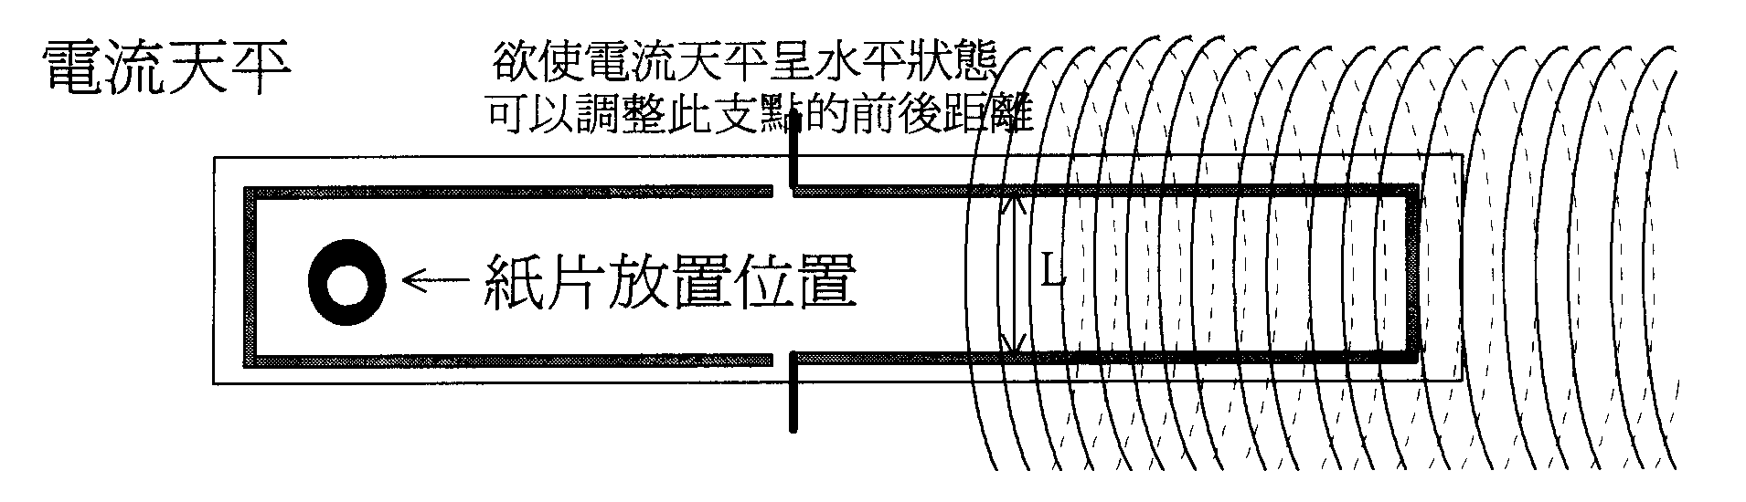
電流天平的構造如上圖所示，為一絕緣板，中間有兩支點連接著板上U型印刷電路，放在一支座上，調節兩支點使電路板成水平，即電流天平。
使用時，將電流天平U型電路部份插入空心螺線管中，兩者均通電，則螺線管的電流I₂會產生一個磁場B，調整電流的流向，使磁場方向朝右，而U型電路的電流I₁則由下方流向上方，受到磁場B的作用後，產生一向下之磁力F_{B}，即
其中L為U型電路與磁場垂直部分的寬度。
要測量此作用力F_{B}的大小，可在電流天平的另一端加上重物，使之恢復平衡，此時重力F_{g} = Ｍg等於磁力F_{B}，所以
() (1)
而螺線管中的磁場B為載流導線所產生，若流過的電流為I₂，則可由式(2)計算得到螺線管中的磁場B：
$B=m_{0}I_{2}n$ () (2)
其中n為螺線管單位長度的匝數，故知螺線管中的磁場B與電流I₂成正比。
三、實驗儀器：
電流天平、空心螺線管、直流電源供應器二臺、砝碼（以方格紙製作）、導線、尺。
四、實驗步驟：
1. 測量電流天平U型電路的寬度L。
2. 將電流天平放在支柱上，調整位置，使得電流天平呈水平狀態。至於是否水平可由底座所附的指示刻劃顯示出來。
3. 小心的將空心螺線管套在U型電路，使電路不與管壁接觸。連接電路的電流方向，使U型電路在磁場中會受到向下的磁力。
4. 接上電流，使通過電流天平的電流為2 A。
5. 小心地將以方格紙剪成的砝碼放在電流天平的外側端，再緩慢調整通過螺線管的電流，使電流天平回到水平狀態。記錄此時所放置的砝碼以及通過螺線管的電流。
6. 每次加上一個砝碼，重覆步驟5，共計10次。
7. 將L與M，代入式(1)，算出磁場B。以M為橫坐標，B為縱坐標，將數據點描繪在方格紙上，驗證是否成一直線。
8. 將電流天平的電流調至3 A，重覆步驟5到步驟7的操作。
9. 查看螺線管上標示的總匝數N，並測量螺線管長度l，算出螺線管單位長度之匝數n。
10. 將步驟7求得的磁場B，以及螺線管電流I₂代入式(2)，得到螺線管單位長度之匝數n的實驗值。
＊注意事項：
實驗所使用之砝碼，需以方格紙自製。
五、問題與討論：
1. 分析此實驗可能產生誤差的原因。
2. 推導出理想螺線管內的磁場公式。
3. 若固定螺線管電流，改為變化電流天平的電流與砝碼，在實驗上有何影響？
物理實驗記錄表格
實驗四、螺線管中磁場實驗
實驗時間： 年 月 日 姓名：________________
天平U形電路寬度  L | 螺線管總匝數  N | 螺線管長度  l | 螺線管單位長匝數n = N/l

天平電流I₁ | 砝碼質量M | 螺線管電流I₂ | 螺線管磁場 | 單位長的匝數
2 A
3 A
單位長的匝數
平均值

